Боги

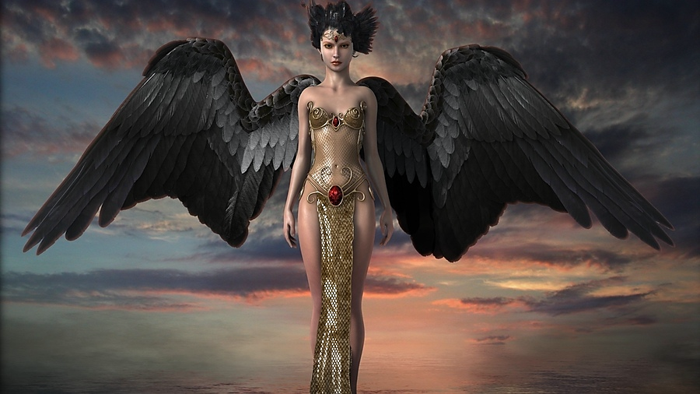
♀-◊-♂
Власть Пантеонов

∆-Ω-∇
Глава 1. Архивы Древних.
┐ﬞ┌
Цитата Гаанета:
«Законы эволюции сделают вас подобными нам, но лишь некоторые из вас в действительности осознают это»…
***
… Когда-то в бесчисленные эоны времени Единый Сущий пробудился. Это было легендарное явление, равному которому нет, и не будет.
Верховная Сила, истинное имя Которой Непознаваемо ни для кого – сотворила Арх-Вселенную, а внутри нее Мироздания чуть поменьше, запустив цикл цепных реакций космоса.
Вскоре Великая Сущность испустила из Себя частицы своей мощи и волей своей создала первых детей своих, - будущих Творцов, каждый из которых был уникален.
От них же - зародилось все остальное …

Таблица Аксеона.
Единый
Свет
Тьма
Творец-Омега
Творец-Альфа

Творец-Гамма
Вселенные
Низшие

Высшие
Боги
Пантеоны
Сущности (духи) и т. д.
Планетарные
Приземленные

Данная таблица является не постоянной константой в многочисленной иерархии высших сил. Схема Аксеона динамична и меняется время от времени, согласно закону эволюционного роста.
Исключением из правил является только сам Единый Сущий. Он единственный, кто вправе изменять представленный в таблице порядок сил.
Это не означает, что Боги, которых Он сотворил, не способны изменять правила игры. Нет. Они могут. Но в отличие от самой Верховной Силы, - с определенным уровнем ограничения, согласно Закону Равновесия. К Единому Сущему этот закон не так придирается, в отличие от остальных.
Время смены иерархии зависит от класса данного божества. Таким образом, Творец сменяется согласно одному Обороту Вселенной, когда Мироздание проходит по своей супер орбите «один круг». То есть, если вы не бессмертны, то смену Творца вы можете никогда не увидеть. Хотя если вам повезет, и вы родитесь в период такого события. То вы сможете лицезреть данный факт, если конечно у вас будут особые таланты в сфере экстрасенсорного восприятия реальности.
Причины смены могут быть разные. Вплоть до войны. Остальные Боги, стоящие ниже по эволюционной лестнице сменяются во много раз чаще и подпадают под число определенных факторов, влияющих на данный закон.
(Дальнейшая информация идет от первого лица, взятая с интернета, где автор на основе своих исследований проливает на свет свою точку зрения на счет высших сил…)
***
Вопрос о происхождении богов и людей входит в сферу интересов науки и религии, и любое его решение, отличное от традиционного - человек произошел от обезьяны или человека создал Бог - скорее всего, вызовет критику, как со стороны ученых, так и со стороны религиозных деятелей.
Спешу заверить всех, что я не собираюсь оспаривать ни одну из существующих точек зрения. Я уважительно отношусь и к неверующим, и к представителям разных вероисповеданий и признаю их законное право верить или не верить научной литературе или священным писаниям.
Этот вопрос я рассматриваю лишь как неотъемлемую часть своих исследований. Хотя, признаюсь честно, мои личные религиозные предпочтения оказали некоторое влияние на характер дальнейшего изложения материала.
Чтобы вы правильно поняли меня с самого начала, позвольте познакомить вас с моим отношением к Богу.
- Существует единый и неделимый БОГ, который был, есть и будет. Он - мы. Мы - в нем. Именно он (сам и через своих "детей") правит миром, вершит судьбами галактик, планет и людей. Его познать невозможно.

- Существуют боги-творцы, которые участвуют в Творении. Они обычно рассматриваются Отцами и Матерями всех живущих на Земле существ.

- Наконец, есть боги и полубоги разных народов, которые, как правило, являются обожествленными историческими личностями. Таких богов и полубогов - большинство. Их правильнее называть божествами.
Мои исследования касаются в основном последней группы богов, или божеств, а также демонов или демонизированных исторических личностей, которые до Р.Х. выполняли роль полубогов - то есть понятия "бог", "полубог" и "демон" тогда еще не различались.
Глава 2. Поколения Богов.
﴾ ╦ ﴿

Прежде чем перейти напрямую к поколениям, давайте сначала немного коснемся богов – творцов. Чтобы дальнейшая суть излагаемого материала была более понятной.
Цитата Творца:
«Я создал тебя, как микроскопическую копию себя самого. Цени этот дар и помни, чтобы познать меня, тебе придется познать самого себя».

***
К богам - творцам относятся боги, с которыми предания разных народов связывают сотворение всего сущего: Вселенной, галактик, планет, Земли, воды, воздуха и всех живых существ…

К ним принадлежат:
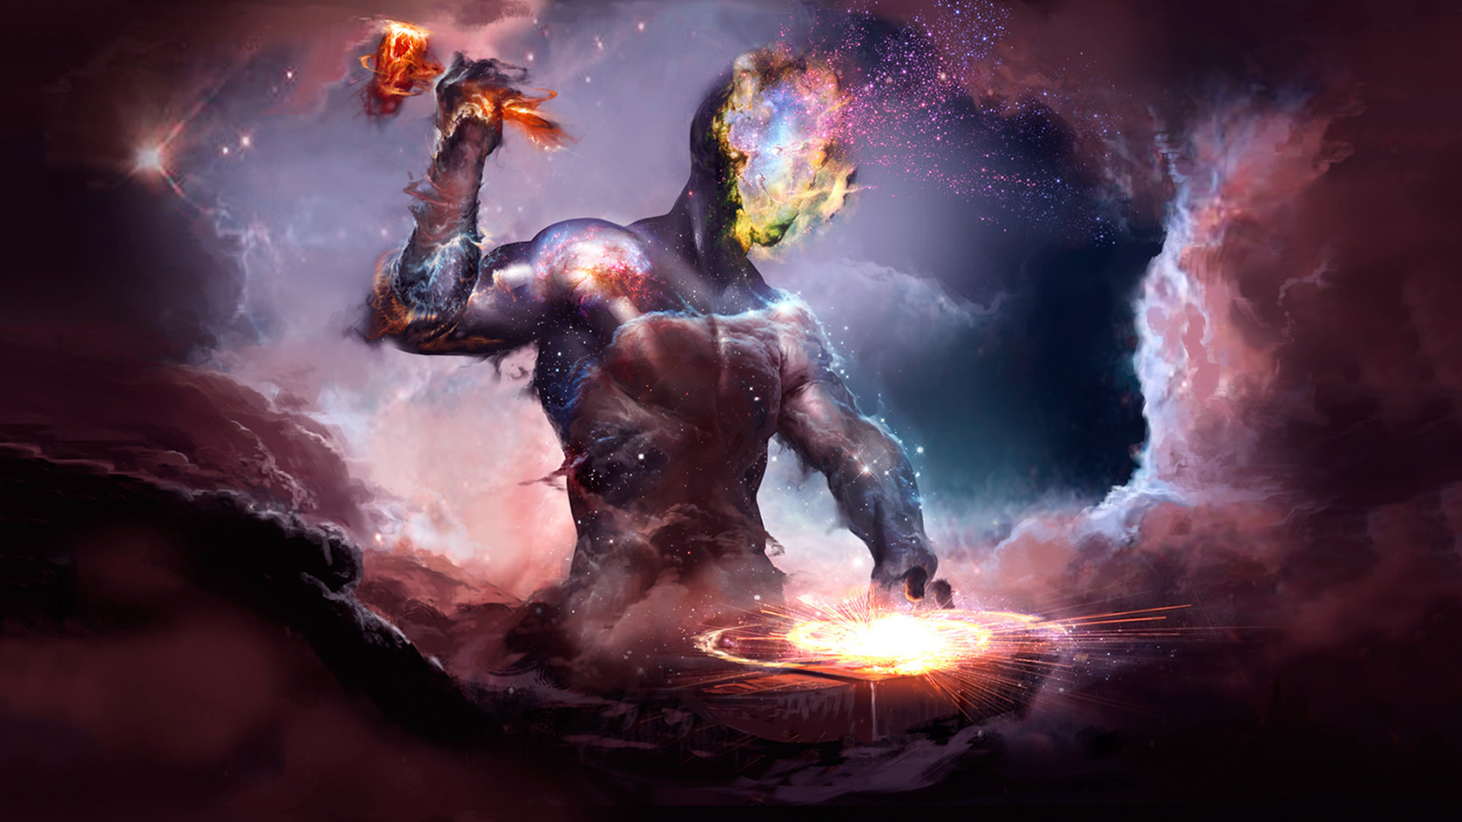
1. Богини «Домну» у фоморов.
2. «Дану» у древних кельтов.
3. «Адити», «Дити» и «Дану»* у древних индийцев.
4. «Сва» у древних славян.
5. Древнеегипетские бог «Нун» и богиня «Наунет».
6. Бог «Хунаб Ку» у майя (это понятие даже шире бога - творца и больше соответствует Богу - единому и неделимому).
7. Бог «Тонакатекутли» и богиня «Тонакасиуатль» у майя и ацтеков.
8. Бог «Ометекутли» у науа.
9. Верховный бог толтеков «Тлокенауаке» или «Тлоке Науаке (Ипальнемоуани)».
10. Японские богиня «Идзанами» и бог «Идзанаки».
11. Индийские боги «Брахма», и, вероятно, «Вишну».
12. «Яхве» у иудеев.
13. «Аллах» у мусульман.
14. «Асиу» («Ашу») у других.
И т. д….
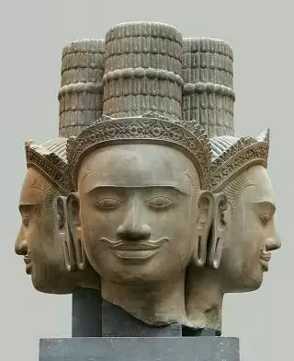
Они как бы представляют собой особую форму материального воплощения высшего - единого и неделимого Бога, у которого обычно не бывает имен (или же, наоборот, их слишком много).
Эти боги предстают как некие непостижимые, но вместе с тем реально существующие живые организмы, сфера деятельности которых охватывает всю Вселенную. Хотя нередко они изображаются в виде человекоподобных существ, часто с несколькими лицами.
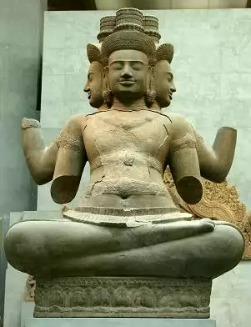
О величии богов-творцов свидетельствует, например, продолжительность жизни Брахмы - 311 040 000 000 000 лет*, а также эпитеты "несвязанность", "безграничность", "беспредельность", которыми наделена богиня Адити в "Ригведе":
"Адити – небо.
Адити - воздушное пространство.
Адити - мать, она - отец, она - сын. Все боги - Адити".
Аналогично, славянская троеликая Великая богиня жизни Сва (и здесь) именуется Матерью Времени и Вечности, Пространства и Порядка, дочерью Хаоса (Матерью Мглы).
Она вечна и бесконечна, рождающаяся и умирающая, неизменная и меняющаяся.
Обращает на себя внимание, что боги-творцы - мужского и женского пола. Объяснением этого может быть земное или неземное происхождение хранителей образа.
Так, образ Великой Богини-Матери, по-видимому, появился на Земле вместе с космическими пришельцами адитьями, дайтьями, данавами, гандхарвами и апсарами (см. также здесь и здесь) в качестве предпочтений их первичного матриархального общества. Напротив, образ почитаемого еще в древнейших ведах бога-творца Брахмы, и часто подменяющего его Вишну, скорее всего, характеризует предпочтения древнейшего земного патриархального общества.
Существует другое, "земное", объяснение происхождения культа Великой Богини-Матери, которое приводится в книгах Д. Сора "Религия гигантов и цивилизация насекомых" и Р. Грейвса "Белая богиня".
По данным этих исследователей, культ Богини-Матери свидетельствует о могуществе и величии божественной женской власти на Земле в период упадка предшествующей человеку цивилизации гигантов и образования новой цивилизации людей.
Таким образом, боги-творцы являются фундаментальными силами высшего порядка, и, следовательно, можно с уверенностью утверждать, что эти сверх существа породили поколения богов, которые мы сейчас и рассмотрим.

***

Первое Поколение. Древние земные боги.
Самые древние земные боги - змееподобные божества.
Этим богам поклонялись задолго до появления на Земле не только первых людей и космических пришельцев человекоподобного облика, но и многоруких и многоголовых существ (ракшасов, найрритов, рудр, гекатонхейров и др.).
Возраст этих богов исчисляется сотнями миллионов лет.
В их число входят:
1. Славянские змеи: Индрик, Волх, Чернобог или Кощей Бессмертный.
2. Индийские бог Санкаршана и богиня Эканамша (Экадаша), змеи Вритра, Шеша, Такшака, Айравата;
3. Египетские боги: Апоп, Геб, Сет, Уаджет, Мехен, Мерит-Сегер.
4. Боги и богини майя, толтеков и ацтеков Кукулькан, Кецалькоатль, Шипе Тотек, Коатликуэ, Сиуакоатль, Тласольтеотль.
5. Шумерско-вавилонские древнейшие божества: Апсу, Мамму, Чиамат, (возможно Тиамат).
6. Японский восьмиголовый и восьмихвостый красноглазый дракон Ямата-но Ороти.
А также многие другие мифические персонажи. К змееподобным богам могла относиться и часть скандинавских ванов во главе с Локи (инеистые великаны и великаны-ётуны), считающимся отцом мирового змея Ёрмунганда, а также славянские великаны-волоты дыевичи под предводительством Дыя*.

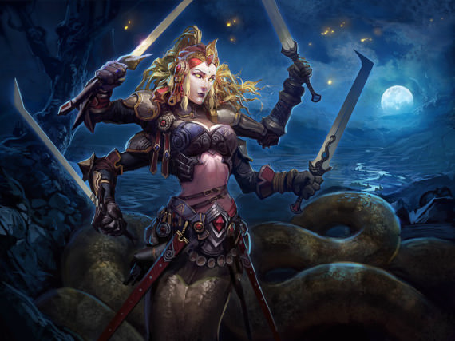

О земном происхождении этих богов свидетельствует отмеченная практически во всех преданиях их родословная, берущая начало от Матери Земли, иногда называемой Богиней Земли и плодородия. Да и сами боги или их разные воплощения (Кощей Бессмертный, Геб, древнеиндийские наги, китайские драконы, древнескандинавские ваны) изначально относились к богам земледелия и скотоводства, что подтверждает их связь с землей.
В более позднее время (66 млн. лет назад) функции змееподобных богов существенно изменились. Они выступили предводителями великой армии змеев в битве с войском космических пришельцев (см. также здесь), ведомым человекоподобными богами (славянскими Сварогом, индийским Индрой) и стали относиться к богам, так или иначе связанным с войной.
Как я уже показал в разделах Виевичи, Наги, состоялась Великая битва белых богов и демонов - змеев за Землю.
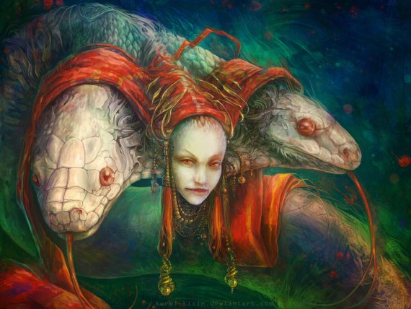
Новый взгляд на причину мел-палеогеновой катастрофы показывает, что эту войну они проиграли и были "низвергнуты под землю".
Хотя в течение еще очень долгого времени отдельные змее-люди жили на поверхности Земли и даже выступали стратегическими союзниками, а так же желанными гостями у человекоподобных богов (славянский Волх, индийские Шеша, Васуки, Айравата и др.).

Второе Поколение земных богов. Многорукие.
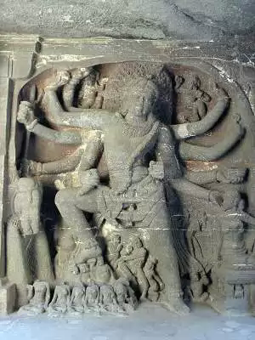
Новое поколение многоруких земных богов появилось в период расцвета цивилизаций ракшасов, найрритов, гекатонхейров, рудр, пишачей, якшей, фоморов и подобных им созданий, являвшимися хозяевами Земли миллионы - сотни тысяч лет назад.
К этим богам относятся древнеиндийские боги: многорукий трехглазый или тысячеглазый и тысяченогий Рудра – Шива.
Одноглазый трехногий Кубера.
Шестиголовый, двенадцатирукий и двенадцатиногий Сканда или Картикея.
Четырехрукий Ганеша с головой слона с одним бивнем и, по всей вероятности, бог Вишну.
К ним также близки брат Куберы, десятиголовый и двадцатирукий предводитель ракшасов Равана.
Из греческого пантеона к ним наиболее близки:
Трехтелая, шестирукая и трехголовая богиня Геката и сторукие и пятидесятиголовые гекатонхейреры (гекатонхейры) Бриарей (Эгеон), Котт и Гиес.
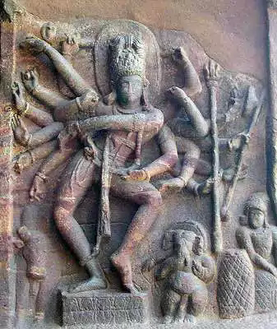
Из индейского пантеона сюда можно отнести:
многорукого бога Сотукнанг и богиню Кокъянгвиити индейцев хопи.
Из японского и китайского пантеона:
Многорукий и многоногий великан Чи-Ю и многотелые и многорукие потомки китайского императора Чжуань-Сюя, тысячерукая японская богиня Каннон.
Из других пантеонов можно добавить и вероятно бога Земли великана Проселка или принца Сарута, сына богини Домну, верховного правителя фоморов Индех и предводителя фоморов, одноглазого великана Балора.
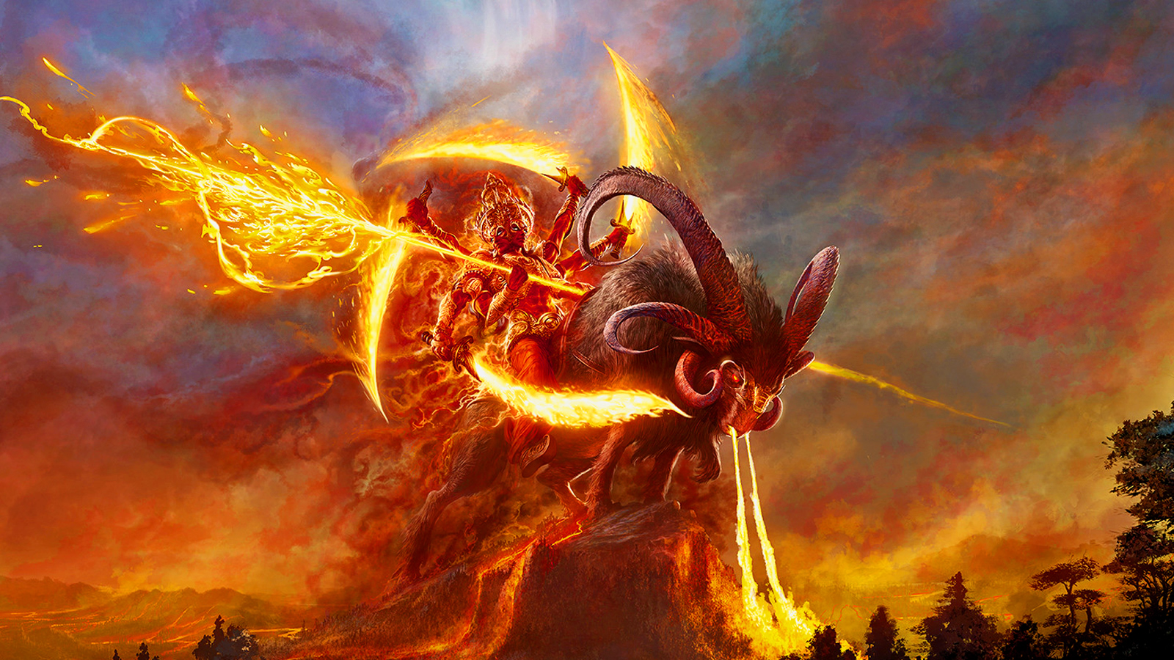
Метафизические образы многоруких.
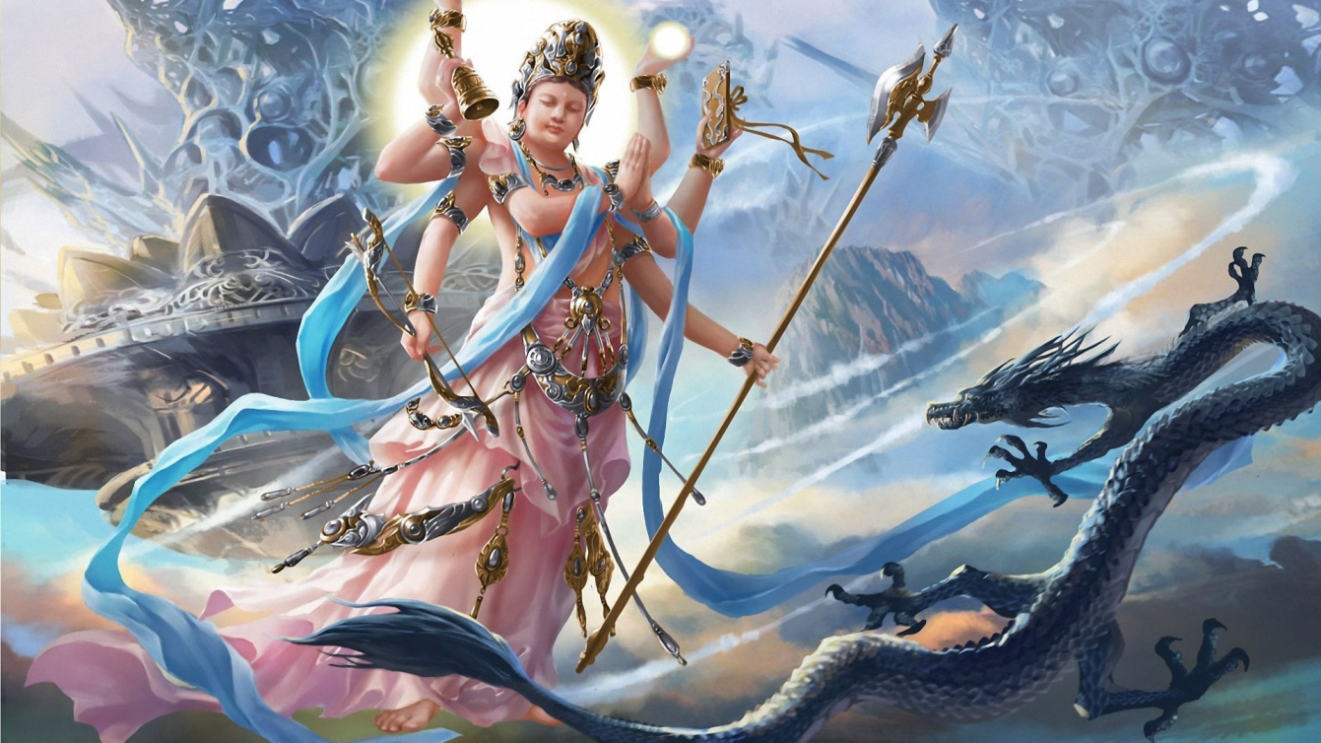

Вы, наверное, обратили внимание на то, что я отнес Вишну (как и древнееврейского Яхве) сразу к двум типам богов.
По мнению известного российского индолога П.А. Гринцера, он, в отличие от Шивы, не имеет ярко выраженных доарийских корней; нет у него и ясно прослеживаемой индоевропейской и индоиранской родословной.
Вишну предстает как вместилище всего мира, а последний - как форма существования Вишну.
"Он, созидающий, не созидаем, он сам - источник созидательной силы. Даже боги не знают такого, кто мог бы постичь этого мужа".
В эпосе Вишну иногда представляется, подобно Брахме, с четырьмя ликами и руками и подменяет его.
В "Махабхарате" и пуранах он нередко отождествляется с Нараяной. Мифология же Нараяны в древности сливается с культом Санкаршаны - змееподобного аборигенного божества, непосредственно связанного с водной стихией.
Санкаршана, в свою очередь, отождествляется с гигантским змеем - Шешей. Возможно, именно этим объясняется постоянная ассоциация в древнеиндийском эпосе Вишну с Шешу, на котором Вишну восседает.
***
Свиты многоруких земных богов составляли демонические создания - оборотни (ракшасы, якши, найрриты, пишачи, бхуты, фоморы). А сами боги (Рудра, Кубера, боги и богини якшей и фоморов) выступали богами земледелия и плодородия, и, как и змееподобные боги, вели свое происхождение от Матери-Земли.
В своей третьей книге "Земля до потопа - мир колдунов и оборотней", я показал, что многорукие боги появились на Земле в олигоцене, ориентировочно 30 млн. лет назад.
В раннем миоцене, 24-17 млн. лет назад, они почти исчезли с лица Земли, а на вторую половину миоцена, после 17 млн. лет назад, пришелся новый расцвет их могущества.
Вероятно, в начальный период почитания этих богов, они ни были одними из главных богов, которым поклонялась большая часть коренного населения Земли.
Одновременно в отдельных местах - на территории обитания предков славян, египтян, майя, и в той же Индии - продолжался культ древнейших змееподобных богов. Могли существовать и другие боги, например, боги-обезьяны у ванаров, но об этом мне ничего не известно.
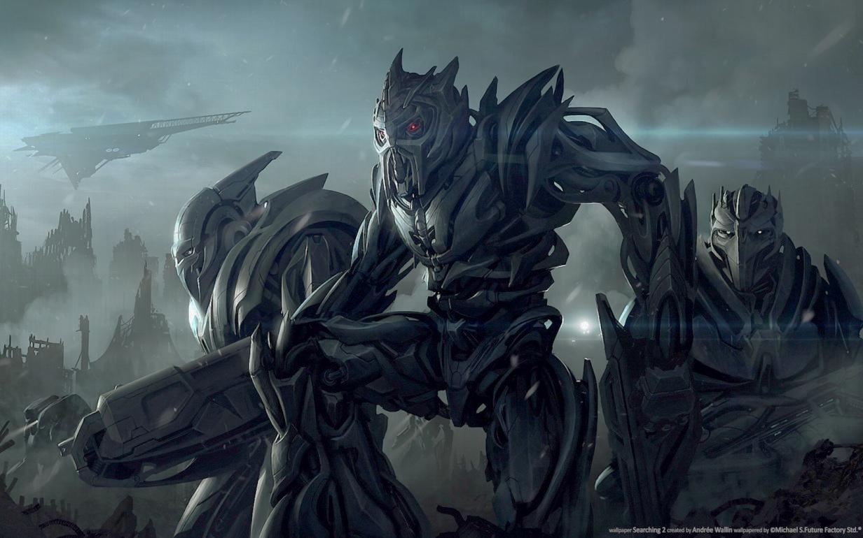
На рубеже олигоцена и миоцена, 24 млн. лет назад, многорукие боги, следуя более раннему примеру (66 млн. лет назад) змееподобных богов, выступили во главе многотысячных армий своих последователей, чтобы дать решительный отпор космическим завоевателям дайтьям и данавам, то есть они тоже стали богами войны. Армии ракшасов, рудр, якш и других коренных жителей Земли тоже потерпели поражение в великой войне с ними.
Незваные гости. (Война Богов Земли с чужаками из космоса)…
Индийские предания повествуют о том, что во время битвы с дайтьями и данавами, ракшасы, якши и рудры использовали летательные корабли и аппараты, оснащенные каким-то грозным (стреляющим огнем) оружием. У них были целые воздушные флотилии, подобные современным ВВС.
Здесь на лицо превосходство в сфере техники. Но кто на самом деле знает, какими были существа, атаковавшие земных богов. И каким оружием на самом деле владели.
Однако судьба многоруких и их многочисленных последователей сложилась не так плачевно, как судьба змееподобных богов и армии змеев. По-видимому, они являлись многочисленной и слишком грозной силой, которую невозможно было сразу сломить. Кроме того, после заселения нашей планеты дайтьями и данавами с новой силой вспыхнула старая вражда между ними и давно обосновавшимися на Земле (с 66 млн. лет назад) адитьями, и дайтьи с данавами стали вытеснять адитьев. Они также захватывали территории, населенные ракшасами, рудрами, якшами и другими коренными жителями Земли.
Это предопределило характер дальнейших событий. Вот что говорится на этот счет в "Махабхарате":
"Изнемогая под тягчайшим бременем и терзаясь [жестоким] страхом, [Мать-Земля, которая являлась олицетворением всех прежних обитателей Земли] воззвала о помощи к праотцу всех сотворенных существ, первозданному полубогу Брахме... Брахма обратился к Матери-Земле с такими словами: - О, изобильно-щедрая Мать-Земля, я знаю, почему ты явилась ко мне, но положение твое так тяжело, что на помощь тебе мне придется призвать всех небожителей [адитьев]".
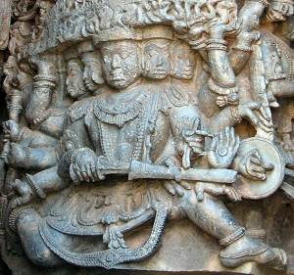
Таким образом, был оформлен стратегический военный союз между многорукими богами и коренными жителями Земли, с одной стороны, и адитьями и гандхарвами (см. также здесь и здесь), с другой стороны, в котором обеим сторонам отводилась примерно одинаковая роль. Образование такого союза, окончательно сформировавшегося, по-видимому, уже после 17 млн. лет назад (см. также здесь и здесь) оказало заметное влияние на дальнейший ход мировой истории - возникло противостояние богов или полубогов к которым относилось второе поколение земных богов, адитьев и демонов, к которым в поздневедийской литературе, эпосе и пуранах относились дайтьи и данавы.
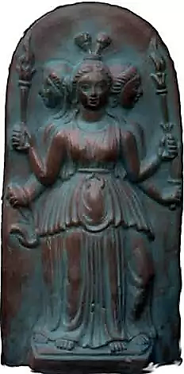
На Земле стали одинаково почитаться земные боги - Шива, Вишну, Кубера, Сканда, Ганеша и боги пришельцев во главе с Индрой, которые соответственно являлись обожествленными предводителями коренных жителей Земли и адитьев. Согласно "Ригведе", в первое время таких партнерских отношений земные боги занимали практически равное положение с богами-пришельцами, затем (это заметно в поздневедийской литературе и особенно в эпосе) роль многоруких богов существенно повысилась. Вишну и Шива стали считаться выше по рангу, чем предводитель адитьев - он же бог грозы и молний Индра. И только после того как на нашей планете произошли значительные перемены и исчезли змеелюди и многорукие существа, о них стали постепенно забывать. Не случайно в литературе более позднего времени второму поколению земных богов даже не нашлось места: их стали рассматривать как враждебных богам демонов. И только в Индии и странах Индокитая почитание этих богов сохранилось до сих пор, и составляет основу древнейшей религии мира - индуизма и всех ее разновидностей.

Третье Поколение. Земноводные боги-амфибии, полулюди-полурыбы.
К земноводным богам относятся:
1). Шумерский, финикийский пантеон.
Это легендарные полубоги-полурыбы или полулюди-полурыбы (люди-амфибии) Оаннес, Дагон, Даган, Одакон. ( Область Средиземноморья, Междуречья).
2). Древнегреческий пантеон.
Это морские старцы с рыбьими хвостами Нерей, Протей, Тритон, Главк, богини Артемида Эфесская и многогрудая Диана.

3). Сирийский пантеон.
Это богиня - полуженщина-полурыба Деркето – Атаргатис и многие другие.
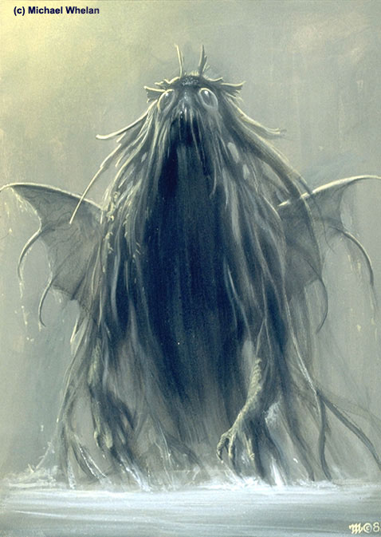
Все перечисленные и некоторые другие полубоги-полурыбы или полулюди-полурыбы (люди-амфибии), относящиеся к земноводным богам, скорее всего, являлись конкретными личностями. Которые вышли на историческую арену сравнительно недавно (в неогеновом и четвертичном периодах), чтобы научить жизни, уцелевшие после потопа остатки человечества или его предшественников.
Земноводные боги учили пахать землю, сеять хлеб, разводить домашних животных, строить города, а также разным наукам, ремеслам и искусствам.
Несмотря на их полуморской образ жизни, в большинстве преданий земноводных богов, как и первые два поколения земных богов, соотносят с землей и рассматривают как богов земледелия и плодородия (Дагон, Одакон).
Земноводные боги вышли из моря, где благополучно пережили катастрофы и потопы. По данным вавилонского жреца и историка Бероза (IV-III вв. до н.э.), Оаннес, Аннедот, Эвдок, Энеугам, Энеубол и Анемент вышли к людям после второй катастрофы (если вести их счет от последней).
Это случилось приблизительно 432 тысячи лет назад. Древнегреческие земноводные предки людей, вероятно, появились после последнего (Великого) потопа, произошедшего около 12 тысяч лет назад.
После подготовки работы о земноводных богах (в ее основу были положены материалы моей первой книги "Исчезнувшие обитатели Земли", вышедшей в свет в 2009 г.) у меня накопилось большое количество материалов, свидетельствующих о том, что помимо земноводных богов на Земле существовала большая группа змеевидных богов, ведущих полуводный-полуземной образ жизни. Об этих богах можно прочитать в моих работах "Морские полулюди-полузмеи в греческой, египетской и китайской мифологии" и "Змеелюди-амфибии".
Возможно, так выглядели люди-рыбы, кто знает.
(Женщина, покрытая крупной чешуёй).
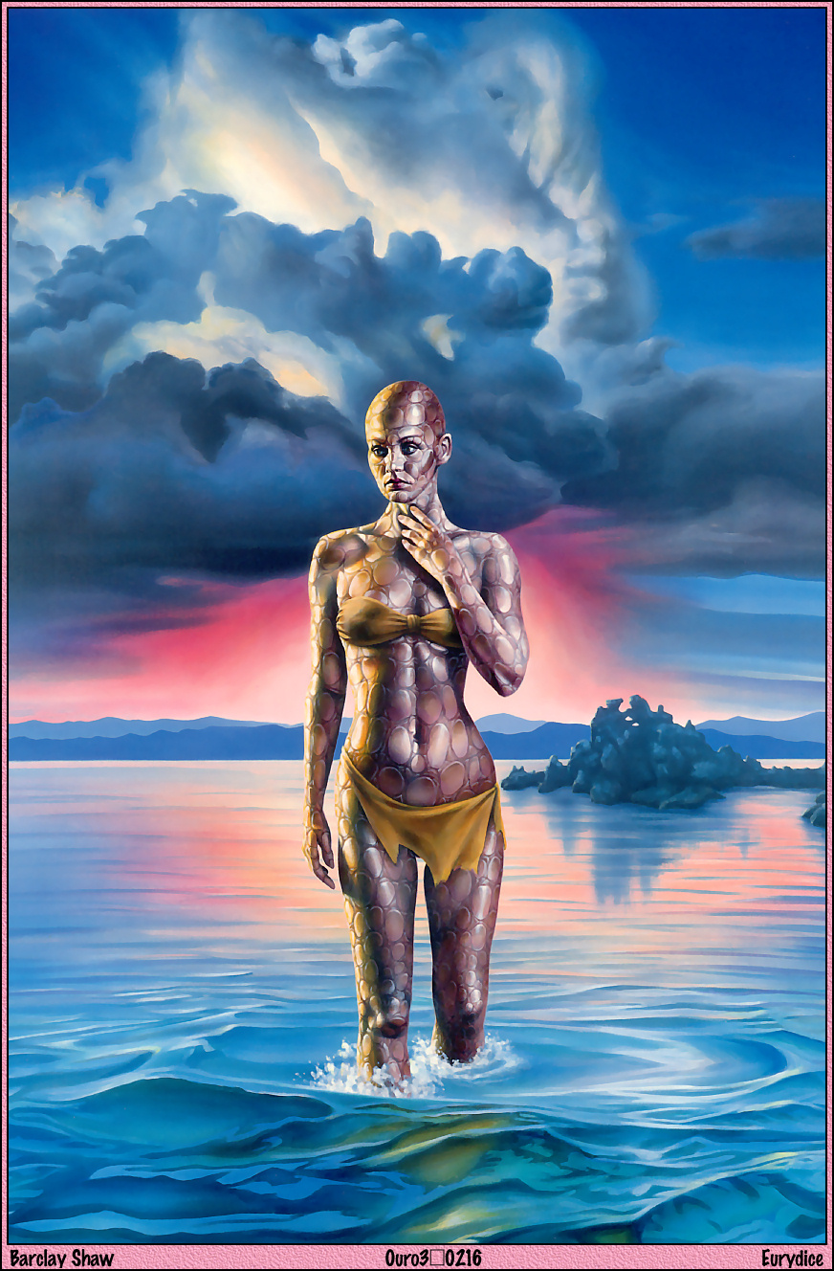
Глава 3. Боги-пришельцы.

Самая многочисленная группа богов - белые боги-пришельцы, имеющие человеческий облик.
Это обожествленные предводители одной из двух групп космических завоевателей - адитьев и их потомков (древнеиранских ахуров, древнеславянских сварожичей, древнегреческих олимпийцев, части древнескандинавских ванов и асов, части древнеегипетских и шумерско-вавилонских небесных солнечных богов, и т.д.).
Они высадились на Земле в конце Мезозойской эры (около 66 млн. лет назад) и одержали победу в Великой битве с древнейшими змееподобными земными богами (Чернобогом, Вритрой и др.) и их последователями.
Они могут быть сопоставлены с обосновавшимися на Земле в конце Мезозойского периода Сынами мудрости Н.К. Рериха.
Главные из человекоподобных белых богов-пришельцев:
1). Смешанный пантеон: Древнеиндийский бог неба и небесного света Дьяус и бог грома и молний Индра, по-видимому, он же древнегреческий Зевс, древнеримский Юпитер, древнескандинавский Тор, древнеславянский Перун и т.д..
2). Древнеславянский пантеон: бог неба Сварог (Святовит, Родовит).
3). Древнеиранский пантеон: бог солнца Митра.
4). Шумерский пантеон: бог неба Ану и бог воздуха и природных сил (фактически верховный бог) Энлиль.
5). Вавилонский пантеон: Верховный вавилонский бог Мардук, вавилонский бог солнца Шамаш.
6). Древнеегипетский пантеон: богиня неба Нун и бог воздуха Шу, бог плодородия, сотворивший людей и богов в начале времен, Хнум, бог света Гор Старший или Хароерис и бог неба и света Гор Великий или Харвер, вероятно, боги солнца Амон и Хершеф.
7). Древнекитайский пантеон: бог неба Шанди, хозяйка напитка бессмертия Си Ванму, божественный стрелок «И», легендарные императоры Яо и, вероятно, Фуси и Шао-Хао.
8). Древне-японский пантеон: богиня солнца Аматэрасу и ее сын, легендарный правитель Японии, Ниниги.
9). Ацтекский пантеон: вероятно, бог голубого ясного неба и солнца ацтеков Уицилопочтли или Вицлипуцли.
К другим таким богам, занимавших высокие чины также относятся боги Варуна, Вивасват, Агни, Вэрэтрагна, Симаргл, Стрибог, Тюр, Браги, Посейдон, Аполлон и многие другие…
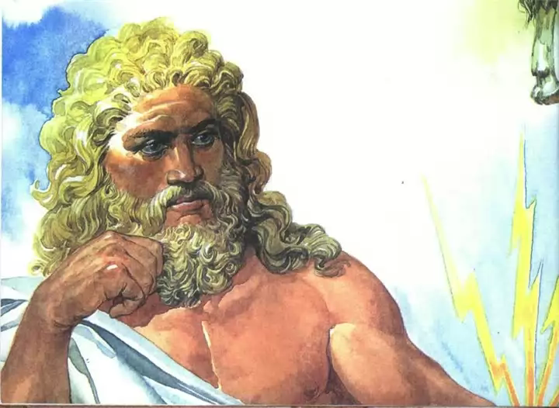

Большинство преданий рассматривает белых человекоподобных богов как небожителей. Этому есть, по меньшей мере, три объяснения.
Во-первых, адитьи вместе с гандхарвами и апсарами прилетели на Землю на межпланетных станциях и космических кораблях и чаще всего появлялись перед древними жителями Земли как пилоты и экипаж этих кораблей.
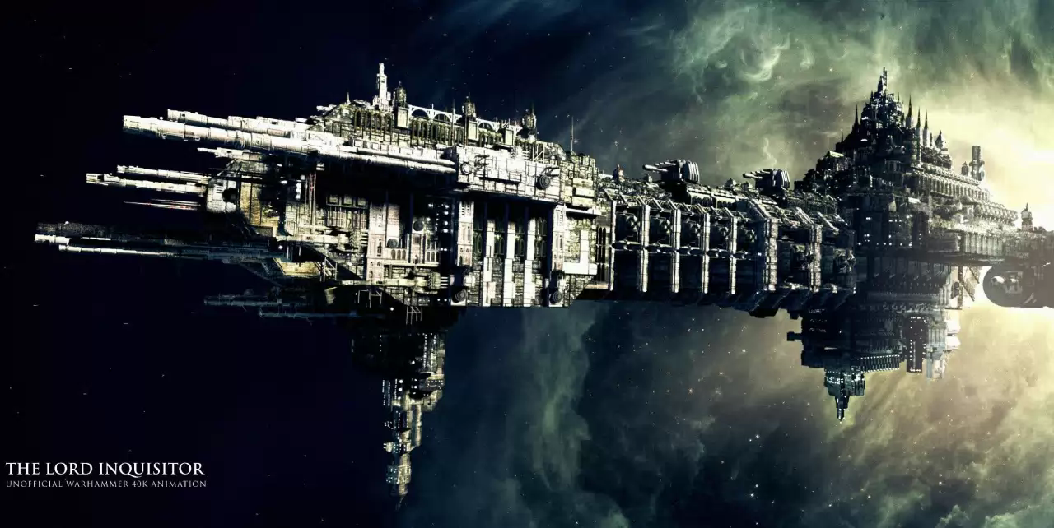

Во-вторых, после нескольких глобальных войн между адитьями и находившимися с ними в союзе многорукими, многоголовыми и змеееподобными коренными жителями Земли с дайтьями и данавами, сопровождавшихся колоссальными разрушениями на планете и изменением контуров древних континентов и океанов погибла земля на севере - Гиперборея, включавшая горы Меру, Мандару и их окрестности. А погибшую землю, ставшую потом мифической ("парящей в воздухе"), все индийские предания рассматривают местожительством богов-пришельцев (царством бога Индры) - Сваргой со столицей Амаравати.
В-третьих, адитьи и их потомки отличались по своей физиологии от людей. Их жизнь продолжалась сотни тысяч лет или они вообще были бессмертными. По всей вероятности, условия на Земле сначала подходили для их жизни на ней. Но, после серии глобальных катастроф они изменились настолько сильно, что боги-небожители были вынуждены покинуть Землю и обосноваться где-то рядом с ней.
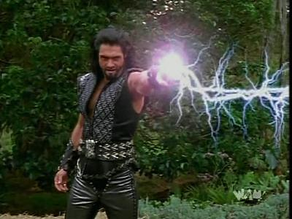
Тем более не вполне ясно, какими на самом деле способностями владели эти небожители. В равной мере можно судить о том, что боги-пришельцы были искушенными практиками в эзотерических науках, магии и чародействе, а так же как упоминалось выше, - владели высокими технологиями.

Ни один из перечисленных выше фактов, однако, не является достаточным основанием для почитания адитьев как богов - по крайней мере, в Древней Индии. Ведь прилетевшие позднее (около 25 млн. лет назад) на Землю на аналогичных межпланетных станциях и космических кораблях дайтьи и данавы выступают в индийских преданиях в качестве враждебных богам демонов.
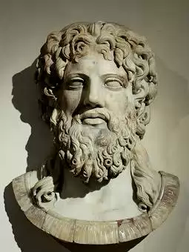
Причем, после серии потрясших прежний мир катастроф они были вынуждены покинуть Землю вместе с адитьями.
Скорее всего, отнесение адитьев к богам произошло только после того, как они заключили военный союз с многорукими, многоголовыми и змееобразными коренными жителями Земли и приняли их богов и установленные ими религиозные мораль, законы и принципы.
Этим они отличались от дайтьев и данавов. Те не признавали существовавшие на земле законы. И открыто выступали против земных богов.
В связи с этим они рассматривались во всей древнеиндийской литературе как атеисты.

Повышение роли белых-богов пришельцев со временем.
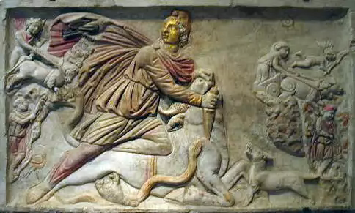
Первое время белые человекоподобные боги-пришельцы занимали практически равное положение с многорукими земными богами второго поколения при некоторой главенствующей роли последних - Шивы и Вишну.
Причем и земные боги (Вишну, Шива, Сканда), и боги-пришельцы (Индра) нередко описывались в древнеиндийском эпосе и пуранах как конкретные исторические личности - предводители объединенной армии адитьев и коренных жителей Земли в борьбе против войска дайтьев и данавов.
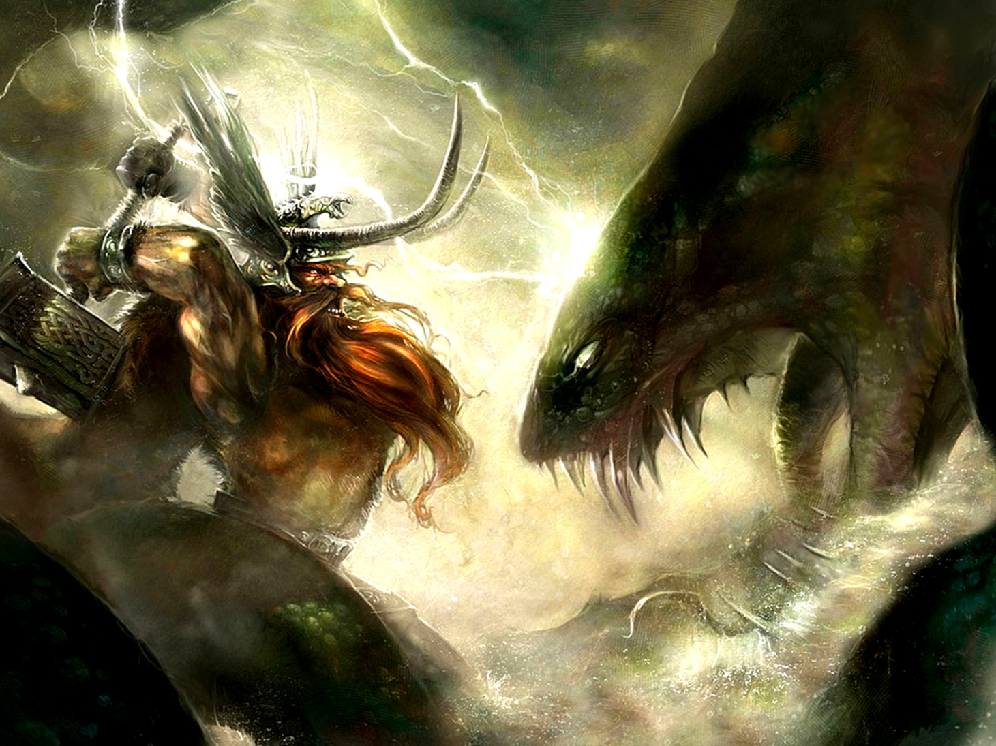
В дальнейшем, после истребления или гибели во время катастроф змеелюдей и многоруких существ боги-пришельцы заняли доминирующее положение. Как следствие этого, в иранских, славянских, скандинавских, греческих и многих других преданиях человекоподобные боги - небожители стали считаться единственными богами на Земле.
В одних случаях они продолжали оставаться обожествленными, хотя в значительной мере уже мифологизированными, живущими где-то за облаками: в воздушном дворце Сварога или воздушном царстве Сварга, небесных городах Асгард и Ванахейм, на Олимпе и т.д., личностями, такими как Перун, Тор, Аполлон.
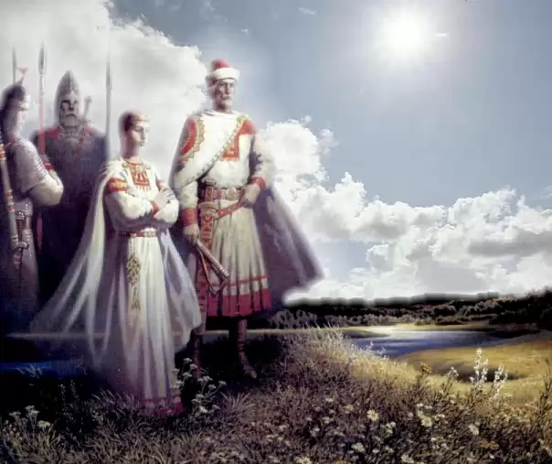
В других случаях связь между богами и какими-то конкретными обитателями Земли была окончательно утеряна, и они превратились в некую живую абстракцию, близкую к богам-творцам.

Примером бога такого типа, вероятно, является древнееврейский Яхве и аналогичный ему ацтекский бог Уицилопочтли (Вицлипуцли).
Согласно книгам "Ветхого Завета", Яхве выступает богом-творцом. Яхве и Уицилопочтли никогда не предстают перед людьми в своем истинном облике, а представляют собой некое одушевленное пространство.
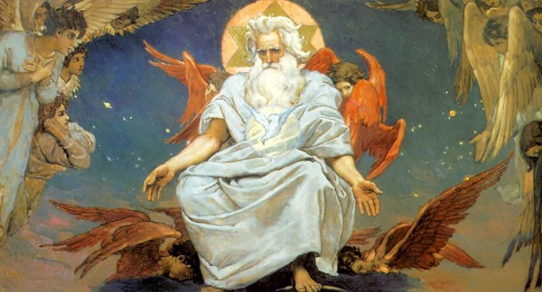
Создается впечатление, что это - обладающий сверх разумом живой организм.
Яхве творит небо, землю, свет, растения, животных и создает человека. В этом отношении он подобен древнеиндийскому Брахме. Однако между ними есть одно очень существенное отличие. Брахма создает Землю, претерпевшую бесчисленное множество катастроф и возрождений (по меньшей мере, семь). Возраст такого творения намного превышает 100 миллионов лет, и, скорее всего, исчисляется несколькими миллиардами лет.
По ветхозаветным преданиям, Яхве участвует в возрождении жизни на Земле после второй, максимум третьей (но это маловероятно) глобальной (разрушившей мир) катастрофы, если вести их счет начиная от последней. А это не более 5-17 млн. лет.
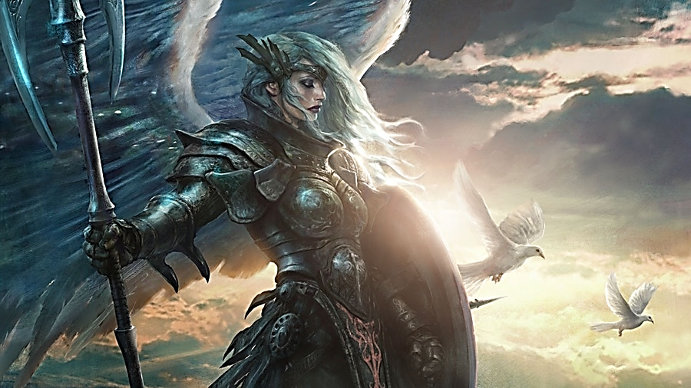
Яхве воссоздает разрушенный мир, создает первых настоящих людей, приспособленных к новой, изменившейся, среде обитания.
В помощи в этом ему содействуют ангелы, архангелы, херувимы, серафимы и другие. Здесь наглядный пример совершенно нового существа, с крыльями и удивительными способностями. Но ничего не сказано о том, были ли они богами, или же являлись созданными, как продукт генной инженерии. А может, это вообще другая раса? Но во всех религиях говорится, что ангелы были сынами Господа…
Спустя некоторое время, люди, созданные богом Яхве покидают сотворенный для них Эдемский сад и встречают на соседних территориях разобщенные племена - жалкие остатки прежних жителей Земли, большая часть которых имеет гигантские размеры и отличную от людей внешность.
Господь предостерегает своих питомцев от вступления в контакт с ними…

***
Белые человекоподобные боги-пришельцы, изначально проживавшие на Гиперборее, относились к солнечным богам. Их древнейшими символами были крест, солнечный диск или нимб, фравахар и птица, а в египетских и американских преданиях также кот, лев и ягуар, которые противопоставлялись змее - атрибуту змеевидных богов.
К солнечным богам относился Иисус Христос. Читайте об этом в моих работах, Символы солнечных богов в Церкви Святой Гробницы в Иерусалиме и НЛО, НПО и НСО - космические аппараты древних.

Глава 4. Змеелюди-амфибии.
Я уже рассказывал вам в подразделе второй главы о земноводных богах, полурыбах, полулюдях-амфибиях. Но в этой главе, я бы хотел еще коснуться этой темы, чтобы дополнить тот материал. К тому же речь пойдет больше о змеелюдях-амфибиях.

***
Судя по преданиям разных народов, данная группа разумных существ была одной из самых многочисленных на Земле, тем не менее, о змеелюдях-амфибиях сохранилось совсем мало информации. Это связано с тем, что входившим в их число «богам» часто придавались человеческие черты (Осирис, Исида, Энки).
Это также объясняется тем, что змеелюди-амфибии сливались воедино с еще одной многочисленной группой разумных существ: людей-амфибий. Я отнес к ним ниватакавачей, аннедотов и греческих морских старцев, часто описывались совместно с ними, и отличить их друг от друга было не всегда возможно.
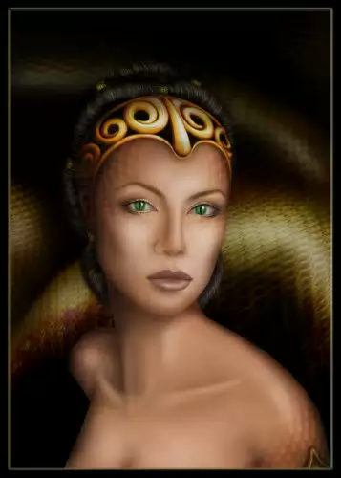
Я долго не решался начать эту тему. Однако, изучение китайских, японских, центрально-американских, южно-американских, африканских, египетских, шумерских и других преданий дало возможность собрать небольшой материал о внешнем виде и образе жизни змеелюдей-амфибий, который позволил не только описать этих созданий, которые в течение многих миллионов лет занимали господствующее положение в мире, но и провести их классификацию.

***
Анализ преданий разных народов показывает, что существовало, по крайней мере, два типа змеелюдей-амфибий.
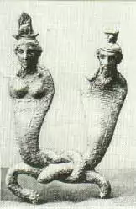
К первому типу относился китайский демон Гунгун со змеиным телом и человеческой головой с огненно-рыжими волосами. Он считался злобным демоном и вел борьбу с силами мирового порядка и гармонии.
Ко второму типу принадлежали легендарный китайский император Шеньнун, божество воды номмо с зелеными, гладкими, сияющими как поверхность воды змеиными телами, покрытыми короткими зелеными волосами с восемью верхними и нижними конечностями (Номмо) и человеческой головой с маленькими рожками (Шеньнун).
У номмо были красные глаза и раздвоенные языки, гибкие конечности, без суставов.
Эти существа выступали антагонистами к Гунгуну и поддерживали мировой порядок и гармонию.
Судя по характеристике различных богов, к первому типу принадлежал «брат» японской солнечной богини Аматэрасу водный демон Сусанао и шумерский водный демон Лахму.
Ко второму типу - один из главных богов шумеров Энки и главные египетские боги Осирис, Исида, ее сестра Нефтида и другие.
По-видимому, существовали многоголовые змеелюди-амфибии.
Вероятно, к ним также относились описанные мной в разделе «Люди-амфибии» морские полулюди-полузмеи во главе с основателем Афин Кекропом и его сыном Эрихтонием.

«Водные люди» – коренные жители Земли или пришельцы?

Вообще, выделять среди «водных людей» предыдущих эпох коренных жителей Земли и космических пришельцев – неблагодарное занятие. Слишком уж мало для этого данных. Хотя, догоны считают, что номмо прилетели с планетной системы Сириус.
Такого же мнения придерживается…, который показал в своей работе…, что Осирис, Исида и большинство других богов Нижнего Египта были земноводными и также прилетели с планетной системы Сириуса (по другим данным, Ориона) и построили для своей комфортной жизни водоем, примыкавшей к Великим пирамидам и Сфинксу.
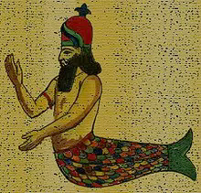
В своей третьей книге «Земля до потопа – мир колдунов и оборотней» я подтвердил такую точку зрения и показал, что на протяжении длительного времени Нижний Египет был вотчиной змеевидных и земноводных богов, ведущих полуводный-полуземной образ жизни.
К сожалению, нам почти ничего не известно о том, как выглядели ниватакавачи, жившие, по-видимому, в неогеновом периоде. Более очевидные описания Оаннеса, Дагона, Деркето-Анаргатис, Артемиды, аннедотов, тритонов, греческих морских старцев, русалок и фараонок дают основание считать, что это были уже совсем другие существа: люди-амфибии. Но все они жили позднее Гунгуна, Сусанао, Энки, Осириса, Исиды и других змеелюдей-амфибий. Поэтому нельзя исключить, что прилетевшие из космоса змеелюди-амфибии были их прародителями.

Хронология змеелюдей-амфибий.

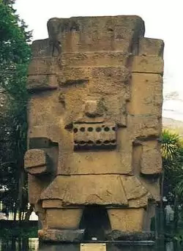
На основании реконструкций, проведенных в книгах «Битвы древних богов» и «Земля до потопа – мир колдунов и оборотней», я пришел к выводу, что массированный десант змеелюдей-амфибий высадился на Землю на рубеже эоцена и олигоцена (около 34 млн. лет назад). А их расцвет пришелся на Третью мировую эпоху ацтеков (олигоцен), солнцем которой был бог Тлалок, ассоциировавшийся со змеями и лягушками.
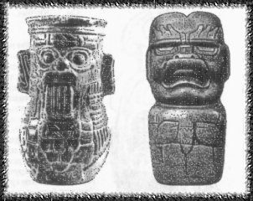

Отнесение Третьей мировой эпохи к времени господства змеелюдей-амфибий, как ни странно, находит подтверждение в геологических данных. В олигоцене (34-24 млн. лет назад) существовало большое количество мелководных шельфовых морей, которые занимали значительные площади Европы, Западной Сибири, Северной и, по-видимому, Южной Америки.
Это было уникальное в истории Земли время, когда площадь континентов уменьшилась едва ли не на треть. В своей третьей книге я даже предположил, что змеелюди-амфибии нанесли массированный удар по Земле, который привел к появлению такого большого количества необходимых для их жизни морей (этим можно объяснить эоцен-олигоценовую катастрофу).
Змеелюди-амфибии занимали господствующее положение на Земле в течение всего олигоцена и продолжали играть важную роль в неогеновом периоде (24-2 млн. лет назад), выступая союзниками солнечных человекоподных богов (адитьев, гандхарвов, апсар, сварожичей, олимпийцев и др.).
По-видимому, именно тогда произошло окончательное разделение этих существ на два враждующих лагеря (богов и демонов), одни из которых (сторонников божественного порядка) стали союзниками солнечных богов (другими их союзниками была часть многоруких существ и пришедших из мезозойских времен змеелюдей – драконов).
Неогеновый период частично приходился на Четвертую мировую эпоху ацтеков (24-17 млн. лет) под управлением Чальчиутликуэ, которая тоже имела атрибуты водной богини. В конце Четвертой эпохи все люди превратились в рыб. Не является ли это указанием на происхождение другой группы «водных людей» - людей-амфибий?

Другие типы «водных людей».

Кроме перечисленных типов змеелюдей-амфибий и людей-амфибий, по-видимому, существовали и другие типы «водных людей».
Например, египетская богиня Хекет изображалась в виде лягушки или женщины с головой лягушки, другая египетская богиня Тауэрт - в виде беременной самки гиппопотама, а египетский бог Себек - в виде крокодила или человека с головой крокодила.
В некоторых мифах китайская змеевидная богиня Нюйва, «залатавшая небо» и сотворившая людей, описывается в виде лягушки или морской раковины.
Другим примером бога, предстающего в форме морской раковины, является Текусицтекатль (Науи–Текпатль) ацтеков. Бросившийся в костер на рубеже Четвертой и Пятой мировых эпох. И ставший Луной.
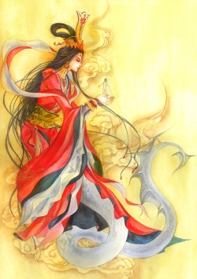
Одним словом, исследователям еще только предстоит разобраться во всем многообразии наших водных предков, которые жили на Земле задолго до людей и одно время занимали на ней доминирующее положение, а затем входили в союз с солнечными богами (а также многорукими и старыми змеелюдьми-драконами).
Не случайно, что многие мифы донесли до нас описание меж династических браков между новыми (человекоподобными) и водными людьми.

(Источник данного автора закончен). Другая точка зрения.
Следующий блок материала по данной тематике, расширяющий понимание общей картины.
Глава 5. Белые Боги.
По одной из древних египетских легенд государство Египет создали девять Белых Богов. Тексты на стенах древних пирамид гласят, что боги имели синие или зелёные глаза, а Диодор Сицилийский утверждал, что египетская Богиня охоты и войны Нейт была голубоглазой.
Эти древние белокожие люди Южной и Центральной Америки стали прообразом индейских мифов о Кетцалькоатле, об иных светлокожих богах, прибывших из-за океана.
В древнейших египетских хрониках не раз упоминалось о загадочных девяти Белых Богах, которые стали первыми основоположниками древнейшего Египетского государства.
Например, вот это изображение наглядно показывает, что Египта коснулась рука высокотехнологической расы, возможно из иных миров.
Согласитесь, древние люди изображают самолет, вертолет и некий другой летательный аппарат. Весьма интригующее зрелище…
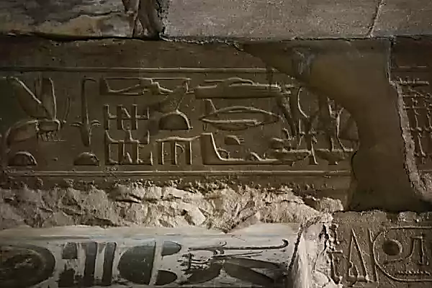
Историческим подтверждением является то, что самые первые династии фараонов, правившие первым Египетским царством, были белокожими. У них были голубые глаза и носили они длинные бороды…
Многочисленные археологические открытия, которые подтверждают существование загадочных Белых Богов датируются началом XX-ого века. Статуи и небольшие статуэтки, на которых изображены белые бородатые Боги, были найдены в Мексике, Перу, Венесуэле, Эквадоре и Гватемале.
На сегодняшний день в некоторых музеях стран Европы хранятся древнейшие манускрипты, имеющие изображения и упоминания о таинственных Белых Богах, которые являются основателями большинства самых древних цивилизаций. Однако почему-то эта информация доступна лишь отдельным людям. Для всех остальных доступ к данной информации закрыт.
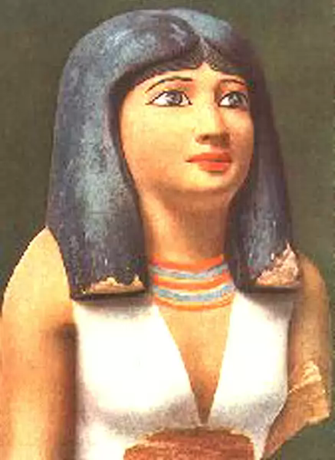
По одному из древних египетских преданий Египетское государство создали девять Белых Богов. Надписи на стенах древних пирамид говорят, что у богов были синие глаза, а Диодор Сицилийский уверял, что у Богини охоты и войны Нейт были голубые глаза.
Вероятно, что древняя ольмекская легенда о белых мудрецах, которые появились на берегах Центральной Америки с предками ольмеков, тесно связана с Белыми Богами.
Предания древних майя рассказывают о Боге с бородой в длинной до пят белой одежде. Он появился с востока, и долгое время обучал людей, как необходимо правильно обрабатывать землю, как строить дома, как наблюдать за звёздами, а также письменности.
Он учил людей законам справедливости и добра, а после, вернулся обратно на восток, однако пообещал вернуться, когда придёт время. Майя называли Бога с бородой Пернатым Змеем или Кукульканом.
Религиозный культ Кукулькана, который установился у майя, переняли тольтеки и ацтеки, а также многие другие мезоамериканские народы. Тольтеки и ацтеки называли Белого Бога - Кетцалькоатль.
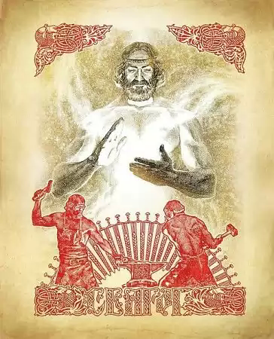
Кем же всё-таки являлись таинственные белокожие миссионеры, зародившие очаги культуры и цивилизации в многочисленных уголках планеты и в различные временные эпохи? Скорее всего, Белые Боги были атлантами или гиперборейцами, уцелевшими после катастрофы.
А может, с незапамятных времён существует тайный орден, который хочет сохранить и передать древние знания, чтобы вновь возродить и создать новейшую цивилизацию из людей, которые уцелели после мировых катастроф или снова появившихся народов.
Также существует версия, что спустя некое время после гибели Атлантиды или исхода населения Древней Гипербореи после прихода Ледникового периода, потомки исчезнувших цивилизаций взяли на себя цель по распространению утерянных когда-то знаний.
Возможно, некоторая часть этих знаний попала к нардам Индии, Египта, Китая, Двуречья, а затем стала распространяться по другим частям нашей планеты. Заметим, что именно здесь один за другим начали возникать первые источники цивилизации, которые известны из Древней Истории.
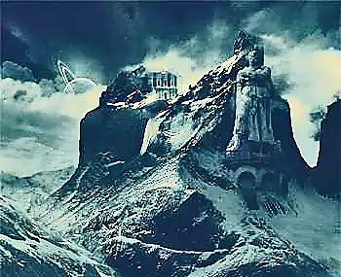

Учёные, изучающие эту загадку, обратили своё внимание на интереснейшие факты — на культовые воззрения древнейших мезоамериканских народов, в первую очередь тольтеков и майя, влияли некие аспекты, которые имеют параллель с библейскими учениями.
Например, в штате Нью-Мексико в США исследователи обнаружили некие таблички из глины, которые были изготовлены приблизительно в эпоху формирования цивилизации майя и содержали десять основных христианских заповедей!
Наиболее странным и загадочным было то, что весь текст на табличках был написан на древнесемитском диалекте.
Следующей сенсационной находкой был камень с надписью, вырезанной на иврите. Эта невероятная находка датируется 1650 годом до нашей эры. У индейских племен, которые проживали на землях, где нашли необычный камень, ходило древнее предание о «Белокожем проповеднике». Якобы он пришёл с востока, исцелял людей, обучал ремёслам и наукам, а также распространял «Божественные откровения».
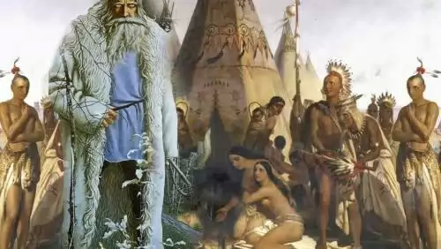
Эти мифы о бородатых Белых Богах испокон веков имели место на территории Южной Америки. К примеру, высшим божеством в Империи Инков считали Белого Бога, которого звали Кон-Тики Виракоча.
В городе Куско, который является столицей инков, располагался древний храм, разрушенный испанскими конкистадорами.
Там находилась гигантская статуя Белого Бога Виракочи. Эта статуя имела черты европейца в длинном одеянии и в сандалиях, похожих на те, которые носили в Риме или Древней Греции. Так же нельзя забывать и о том, что это мог быть гипербореец, с преобладанием славянской внешности и атрибутики.
Сама статуя сильно поразила предводителя конкистадоров Франциско Писарро.
Это событие он записал в своих мемуарах, описывая, что видел похожие изображения на картинах испанских и итальянских художников. Похожие статуи были найдены и в других инкских храмах, которые были посвящены Виракочи.
У них были европейские черты лица, их тела покрывали длинные свободные балахоны, все носили сандалии. Испанские солдаты предполагали, что это образ Святого Варфоломея, который достиг Перу и храмы, которые возводили инки, были также посвящены этому святому.
Подтверждением пребывания белокожих людей на территории Южноамериканского континента стала находка при раскопках гигантского древнего некрополя около полуострова Паракас в Перу.
Данные находки подтверждали гипотезу о том, что белокожие люди населяли Американский континент ещё в древнейшие исторические времена, что до сих пор отрицалось официальной наукой…
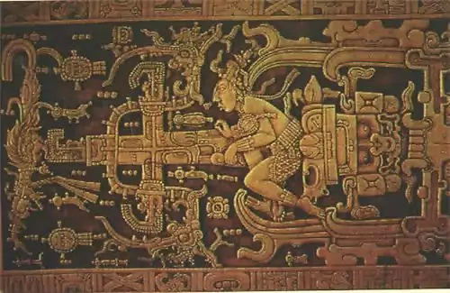
Смею добавить - звездные обожествленные люди. Факты на лицо, когда видишь эту картину…
Принято говорить, что цивилизация майя исчезла, не изобретя даже элементарных понятий технологии. Некоторые археологи сомневаются в том, что ей было известно колесо.
Между тем рисунок, выполненный на саркофаге из Паленке, изображающий человека, управляющего сложной машиной, кажется, подчеркивает непростую и туманную мысль.
Из того факта, что колени человека, о котором идет речь, почти прижаты к груди, а сам он опирается на сложную машину, из которой вырывается пламя, некоторые ученые (среди них русский ученый и писатель Александр Казанцев) предположили.
Что у майя были контакты с посланцами высокоразвитой цивилизации, которые имели межпланетные космические корабли.
Трудно найти подтверждение толкованию Казанцева, однако единственный предмет, который нам сегодня известен и который очень похож на рисунок майя, – это космический корабль.
Нас также заинтриговал тот полубог, для которого с таким умением были построены саркофаг, склеп и пирамида. Его тело несколько отличается от строения тела майя, как мы его себе представляем. Это тело мужчины ростом почти шесть футов (1 фут = 0,30480 м), т. е. почти на восемь дюймов больше, среднего роста индейцев майя.
По мнению Пьера Оноре, этот саркофаг был построен для «Большого Белого Бога» – Кукулькана.
В конечном итоге ключ к этой загадке до сих пор не найден, и тропические джунгли Центральной Америки, где дюжины храмов и пирамид все еще скрыты под буйной растительностью, пока не позволили разгадать тайну паленкского саркофага.

***
Также в некрополе были обнаружены мумии людей, имеющие все признаки принадлежности к белокожей нордической расе, что было подтверждено генетическим анализом. Этот совсем неизвестный светлый народ, по мнению учёных, попал в Южную Америку намного раньше индейских племён.
Большинство мумий имели прямые светло-русые или рыжие волосы и голубые или зелёные глаза. Ткани, одежда, посуда, орудия труда и другие предметы, которые были найдены в погребениях, были изготовлены очень искусно, что говорило о высочайшем уровне культуры этого народа.

Вероятнее всего, что белое население Америки, проживавшее около полуострова Паракас или в других местах континента, стало образом для создания легенд о Белых Богах, которые известны под именами Кукулькана, Виракочи и Кетцалькоатля.
Однако, сенсационные находки в некрополе на полуострове Паракас, так и не смогли пролить свет, на то, откуда и когда прибыл таинственный белокожий народ в Южную Америку. Наверно, всему своё время и однажды, ответы на все вопросы, будут найдены…

Глава 6. Пантеон Ктулху. И странные боги Египта. Другой взгляд.

***
Забытый пантеон. Гидроархус-Де-Ганатес.
«Пх’нглуи мглв’нафх Ктулху Р’льех вгах’нагл фхтагн».
(В Жилище Своем в Р'лиех Мертвый Ктулху ожидает во сне, но Он восстанет, и царство Его вновь наступит на Земле.)
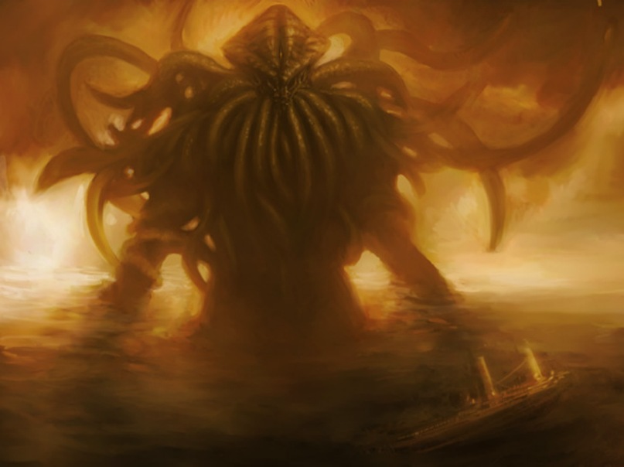
1. Ктулху (англ. Cthulhu) — вымышленное божество из пантеона Мифов Ктулху, Зверь Миров, спящий на дне Тихого океана, но, тем не менее, способный воздействовать на разум человека. Впервые упомянут в рассказе Говарда Лавкрафта «Зов Ктулху» (1928).
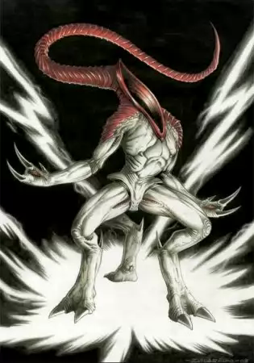
2. Ньярлатотеп (англ. Nyarlathotep) — воплощение хаоса, посланник богов из мира. Не имеет четкой формы, однако всегда представляется как нечто очень отвратительное, бурлящее, постоянно меняющееся («ползучий хаос Ньярлатотеп»)…
Со слов самого Ньярлатотепа, он имеет тысячи обличий.
Впервые появляется в рассказе «Ньярлатотеп»: он приходит из Египта в образе смуглого худощавого человека, напоминающего фараона древности, и путешествует по миру, предрекая гибель человечества.
3. Старцы, Старшие (англ. Elder Things, либо Old Ones или Elder Ones) — вымышленная раса пришельцев, впервые упомянутая Говардом Лавкрафтом в его романе «Хребты Безумия» (1936 г.) и ставшая неотъемлемой частью Мифов Ктулху.
Очень странное существо, словно воплощенный хаос, или же продукт неудачного творения со стороны генных инженеров других цивилизаций…
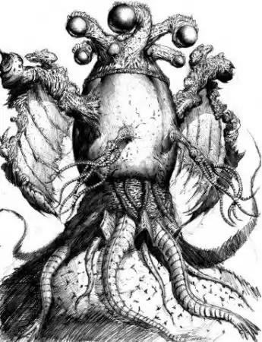
"Длина каждого экземпляра — два с половиной метра. Само бочкообразное, пяти складочное тело равняется немногим меньшим двух метров в длину и немногим больше одного — в ширину.
Ширина указывается в центральной части, диаметр же оснований — 30см. Все особи темно-серого цвета, хорошо гнутся и необычайно прочные".

4. Дагон (тж. Отец Дагон, англ. Dagon, Father Dagon) — одно из меньших божеств пантеона Мифов Ктулху. Наряду с его супругой Гидрой, Дагон является непосредственным покровителем Глубоководных. Которые почтительно именуют их Отец Дагон и Мать Гидра.
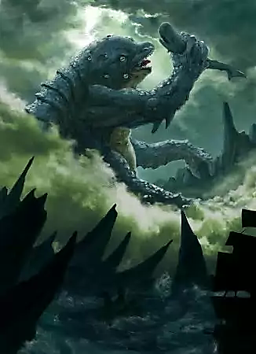
Дагон упоминается в нескольких произведениях Г. Ф. Лавкрафта, в том числе в качестве действующего лица в рассказе «Дагон».
Лавкрафтовский Дагон основан на трактовке по народной этимологии имени одноимённого семитского божества как «человек-рыба».

5. Азатот — в произведениях Г. Ф. Лавкрафта и других авторов — верховное божество пантеона Мифов Ктулху. Среди его эпитетов присутствуют такие, как «слепой безумный бог», «вечно жующий султан демонов» и «ядерный хаос». Впервые Азатот упоминается в произведении «Сомнамбулический поиск Неведомого Кадата»:
"...тот последний бесформенный кошмар в средоточии хаоса, который богомерзко клубится и бурлит в самом центре бесконечности — безграничный султан демонов Азатот, имя которого не осмелятся произнести ничьи губы.
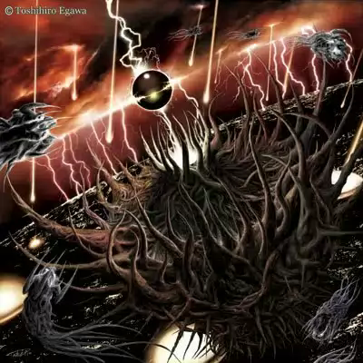
Кто жадно жуёт в непостижимых, тёмных покоях вне времени под глухую, сводящую с ума жуткую дробь барабанов и тихие монотонные всхлипы проклятых флейт, под чей мерзкий грохот и протяжное дудение медленно, неуклюже и причудливо пляшут гигантские Абсолютные боги, безглазые, безгласные, мрачные, безумные Иные боги, чей дух и посланник — ползучий хаос Ньярлатотеп."
Ужасная, просто ужасная тварь...
Еще одно изображение Азатота, Того, кто Выше…

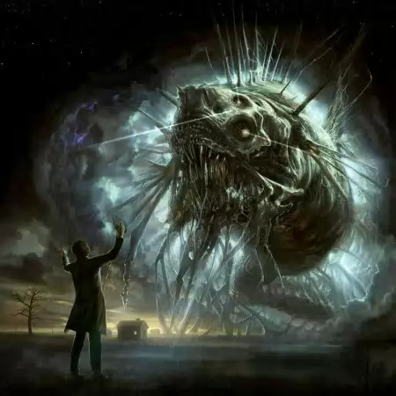
Судя по тому, что пишут об этом существе авторы, оно может менять форму, либо перетекать из одного состояния в другое.
В заключении добавлю, что данный пантеон не многословен. И в нем явно не хватает других божеств. А судя по тому, как их описывали, я склонен считать их Богами Хаоса. Но это еще не доказано...
Странные боги древнего Египта.
***
Богат, разнообразен и экзотичен пантеон древнеегипетских богов. «Тексты пирамид», начертанные внутри монументальных гробниц царей, и уцелевшие папирусы - самая древняя часть египетской погребальной и религиозной литературы, содержащая сведения об эпохе Первого времени и о глубочайшем уважении древних египтян к своим богам.
Тексты говорят о могуществе и мудрости этих богов, их загадочных «высокотехнологичных» приспособлениях, о предметах непонятного назначения и принципа действия.
В атрибутике Амона, Нута, Хонсу, Ихи и других многочисленных богов, почитавшихся в Египте в более близкие к нам эпохи Древнего и Раннего царств (3100-2150 годы до н.э.), ничего подобного не встречалось.
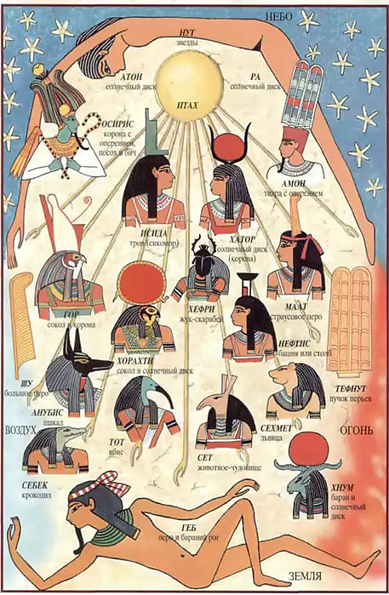
Древние египтяне считали, что их цивилизация и все знания жрецов достались им в наследство от богов, которые были «первыми, кто правил в Египте».
Годы правления и имена каждого из них записаны в Туринском папирусе и в «Истории Египта» жреца Манефона.
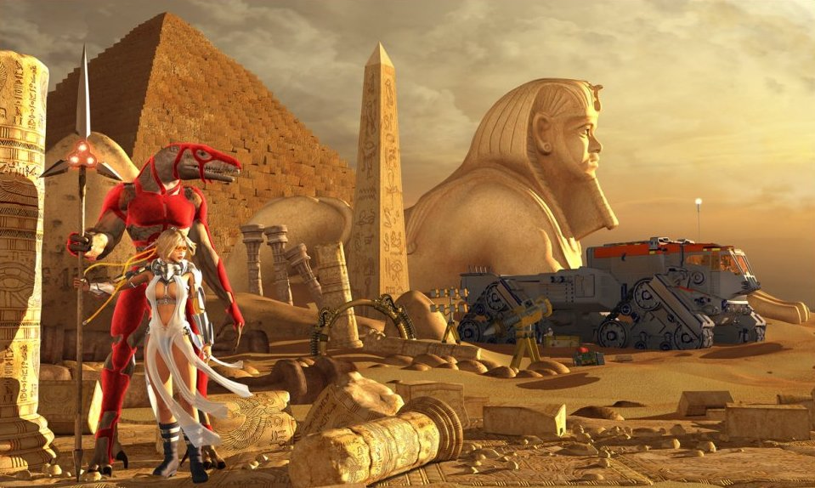
После потопа и хаоса вселенского катаклизма немногих уцелевших, деградировавших людей боги вывели из состояния дикости.
Сами боги обладали сверхъестественными способностями. Но они имели черты смертных людей и были больше похожи на представителей высокоразвитой технической цивилизации, чем на богов. По поверью, несмотря на их великое могущество, они могли болеть, стареть и умирать, а при определенных обстоятельствах их можно было даже убить.
Например, описано, как постарел и стал совсем немощным некогда молодой и энергичный первый правитель Египта голубоглазый Ра.
Считалось, что у богов есть родина, сказочная и далекая земля, называемая в древних текстах Та-Не-Теру, Страна Богов. Попасть туда можно было только морем, на корабле.
В храме фараона Сети I, отремонтировавшего многие старые постройки, бог Осирис присутствует почти физически в потрясающей симфонии барельефов, украшающих стены, хранящих на протяжении веков образ царя-цивилизатора, сидящего на троне в обществе своей прекрасной и таинственной сестры Исиды. На изображениях Осириса можно увидеть спиральный церемониальный головной убор богов Первого времени и причудливые короны. Особенно интересна так называемая корона атеф.
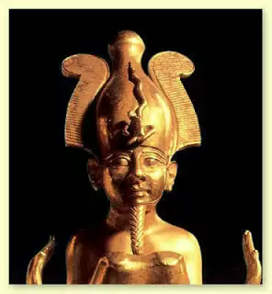
Это был белый боевой шлем - хеджет, и на нем - урей - не просто символ царской власти в виде готовой к нападению кобры, а неведомое оружие, о принципе действия которого мы до сих пор не имеем понятия (по тексту - «божественный змей, способный рассеять противников»). С боков шлема поднимались две тонкие металлические пластины, а впереди было какое-то устройство из двух волнистых лопастей. На нескольких барельефах Осирис изображен именно в короне атеф.
Согласно «Книге мертвых», корону подарил ему Ра: «Но в первый же день, когда Осирис надел ее, у него стала мучительно болеть голова, и когда Ра вернулся вечером, он нашел Осириса с головой, воспаленной и распухшей от горячей короны. Ра пришлось даже выпустить гной и кровь». Что же это за корона, которая так горяча, что кожа начинает кровоточить и покрываться нарывами?
За все годы раскопок археологи не нашли даже кусочка подобного головного убора!..
Осирис пресек в Египте людоедство, научил египтян земледелию, животноводству и виноградарству, дал им свод законов и культ богов, познакомил с искусством письма, архитектуры и музыки. Он владел практическими и научными знаниями, характерными для высокоразвитой цивилизации, бескорыстно используя их на благо людей.
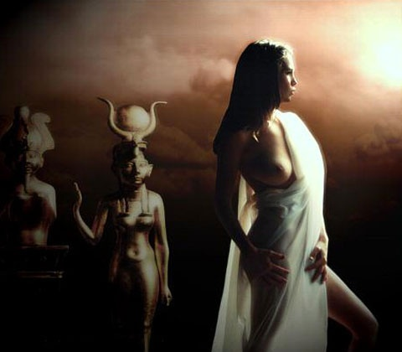
Осирис организовал ряд крупномасштабных гидротехнических работ: «Он построил каналы со шлюзовыми затворами и регуляторами ... он поднял берега рек и принял меры, чтобы Нил не выходил из берегов...». При этом Осирис «не принуждал людей силой выполнять свои указания, путем же мягкого убеждения и взывая к их здравому смыслу...».
Но при необходимости он проявлял твердость. Когда Осирис посчитал, что навел в Египте порядок, он на долгие годы оставил страну, передав правление Исиде. По слухам обладающей внеземной красотой.
Многие мифологи до сих пор бьются об стенку, доказывая или опровергая тот факт, что Исида занимала главенствующее положение по сравнению с самим Осирисом, хотя это до сих пор не доказано…
Далее Осирис направился со своей миссией по Древнему миру: вначале в Эфиопию, где обучил земледелию охотников-собирателей и основал много городов в Индии, а потом и в другие страны, и так далее…
По мифам, Осирис был убит братом Сетом и стал богом мертвых, которому египтяне поклонялись затем много тысяч лет.
Наглядный факт того, что эти боги тоже были подвержены эмоциям и могли враждовать друг с другом.

Удивительные способности странных богов.
Согласно текстам, для Исиды «не было на небе или земле чего-нибудь, о чем бы она не знала», и запомнилась богиня своими заклинаниями.
Она «владела искусством как приказа, так и заветного слова». Люди верили, что одним своим голосом Исида была способна изменять окружающую реальность. Еще большие способности египтяне приписывали богу мудрости Тоту, которого изображали в маске птицы ибиса, «ответственному за все священные расчеты и толкования, властелину и умножителю времени, изобретателю алфавита».
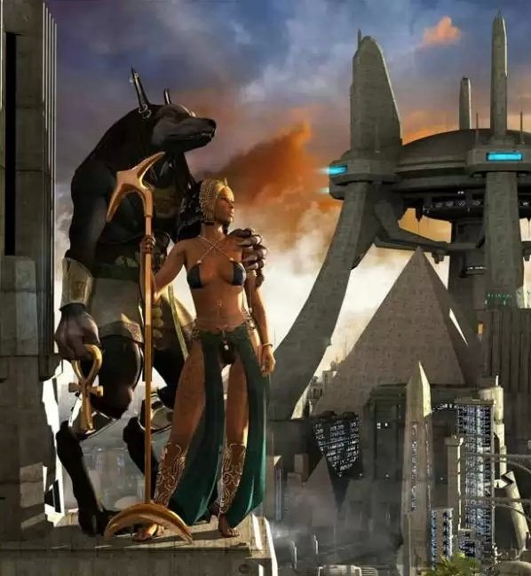
Бога же Анубиса все побаивались. Египтяне верили, что он был способен отделять душу человека от смертной оболочки и делать с ней все что пожелает…
Поэтому, все лавры обычно получал Тот. Его имя особо связывают с медициной, астрономией, математикой, геодезией и геометрией: «Он понимает тайны всего, что скрыто под небесным сводом». Тот был «великим владыкой магии», который мог передвигать объекты силой своего голоса, великим мудрецом во всех областях знаний: «Он, кто знает небеса, способный сосчитать звезды, перечислить все, что ни есть на Земле, и измерить саму Землю». Тот сочетал в себе древнего ученого и цивилизатора.

Артефакты, неподвластные времени.
Чем древнее династия, тем выше были ее технические достижения. По мнению ученых, к самым древним сооружениям на Земле относятся так называемый Дом Осириса и ряд других подобных ему строений. Их несущие конструкции сложены из гигантских монолитов весом свыше 200 тонн. И таких блоков сотни!
Невероятна точность размеров и ориентация в пространстве грандиозных сооружений. Поражает мощь древних, которые смогли издалека доставить циклопические блоки и уложить их так ювелирно.

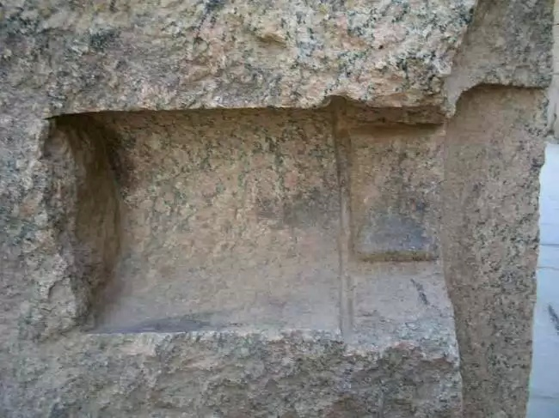
Загадочна и камнерезная техника древних. Потрясающая скорость резания гранита и базальта была определена по следам, оставленным неведомыми инструментами.

А тысячи различных сосудов, гладких, с тонкими, почти прозрачными стенками, таинственным образом выточенные из твердейших пород! Высокие вазы с длинными узкими горлышками и широкой внутренней полостью! На такое не способны и современные резчики камня, не изобрели еще инструментов для таких работ.

Скорость резания базальта и гранита была определена по следам, оставленным неведомым инструментом.

***
Атмосфера технической (и не безопасной!) мудрости окружает богов Первого времени. Миф рассказывает о «золотом ящике», в который Ра сложил свои вещи, в том числе скипетр и урей. Этот ящик, сильный и таинственный «талисман», был спрятан в крепости «на восточной границе» Египта в течение многих лет после вознесения Ра на небо. Когда к власти пришел Геб, он приказал привезти ящик и открыть. Оттуда вырвалось пламя, названное в тексте «дыханием божественной змеи», убило всех присутствующих и смертельно обожгло самого Геба.
Похоже, что это искаженное описание несчастного случая при неисправности какого-то опасного для человека устройства (или сработала защита?).
Жрецы постепенно утратили полученные от богов древние знания. В сине-золотых столбцах иероглифов «Текстов пирамид» есть удивительные сведения. Это попытка рассказать о сложных научно-технических вещах, которым не было адекватных названий в древнеегипетском языке. Например, описываются специальное оборудование и приспособления для передвижения фараона в небесах:
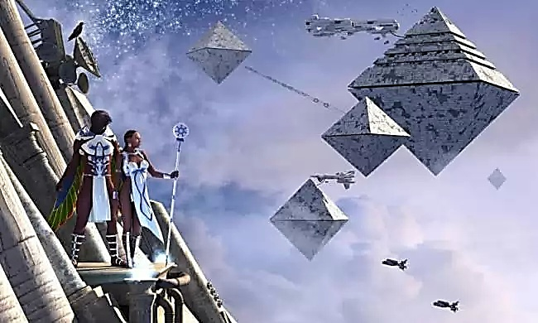
«Царь - это пламя, движущееся, опережая ветер, на край неба и на край земли». Из текстов следует, что лестницу ему спускали с неба, с «железной пластины» (тарелки?), висящей в небе: «О отец мой, великий царь, отверстие небесного окна открыто для тебя... Воссядь же на свой железный трон, как Тот Великий... Перенесись же на небо на своем железном троне...».
И таких примеров немало…
Неизбежные выводы.
У народов Земли было много могущественных богов, но боги с такими «высокотехнологичными» атрибутами встречались редко и только на заре человечества. «Тексты пирамид» соединяют короткий период прошлого, сведения о котором сохранились в истории, с длинным «темным» периодом, смутно приоткрывая нам исчезнувший мир.
Вполне вероятно, что допотопная цивилизация, называемая Атлантидой, существовала на самом деле, а странные боги Первого времени были ее представителями.
Выполняя свою миссию цивилизаторов в Египте, в глазах полудиких людей они действительно выглядели богами. О связи Древнего Египта и Атлантиды говорят и эзотерические источники, и ученые.

Заключение.
Единый Сущий совместно с Творцами создал уникальную систему самосовершенствования и развития, позволяющей каждой отдельно взятой сущности расти, вплоть до обретения статуса наивысшего приоритета. То есть, когда сущность превращается в пронаду, монаду и Божество высокого духовного уровня.
В этом нет ничего поразительного. Но человеческий разум всегда будет превозносить это, не понимая, что в конечном итоге, его путь развития лежит через такую же систему.
Это конечно не означает, что это легко. Увы. Все рассчитано и предусмотрено свыше. Все учтено. Вплоть до мельчайших деталей. Проработана каждая клетка, каждый атом. И так далее…
Поэтому радуйтесь Закону Познания, который подарил нам Абсолют, потому что в конце всех концов, мы с ним сольемся в одно целое. Ибо частицы его, что нами зовутся – вернуться каждая в свое время, но неизбежно. Такова Воля Верховной Силы.
Что касается самого Закона Познания, то он затрагивает абсолютно всех существ, будь то простой смертный, или же сверх организм, способный своими возможностями продлить свое существование в определенном мире и времени.
Но не стоит мечтать. Путь сложен и тернист. Лишь единицы душ достигают высочайшего уровня развития. Другие же, затянутые на дно своими слабостями и неправильным отношением к жизни, вынуждены страдать и учиться заново, ввергаясь снова и снова в кармический круговорот.

Конец.

